Številka: | 43001-364/2020-09 |  | oznaka naročila: | A-108/20 G
Datum: | 3.11.2020 |  | MFERAC: | 2431-20-001308/0

POJASNILA RAZPISNE DOKUMENTACIJE
za oddajo javnega naročila

Rekonstrukcija ceste R1-212/1119 Bloška Polica – Sodražica od km 13,540 do km 15,352 skozi Žimarice

JN006512/2020-B01 - A-108/20; Rekonstrukcija ceste R1-212/1119 Bloška Polica Sodražica od km 13,540 do km 15,352 skozi Žimarice, datum objave: 20.10.2020
Datum prejema: 3.11.2020 13:41

Vprašanje:

Spoštovani,
ali lahko posredujete detajle avtobusne nadstrešnice? Hvala.
Lep pozdrav,

Odgovor:

Predvidene so tipizirane nadstrešnice (kot npr. proizvajalca Lešnik Lenart d.o.o.). V sklopu vsake nadstrešnice se predvidi koš zasmeti velikosti 50 litrov, tipsko vitrino z voznim redom, tablo z imenom postajališča in tipsko klop po celotni dolžini nadstrešnice.
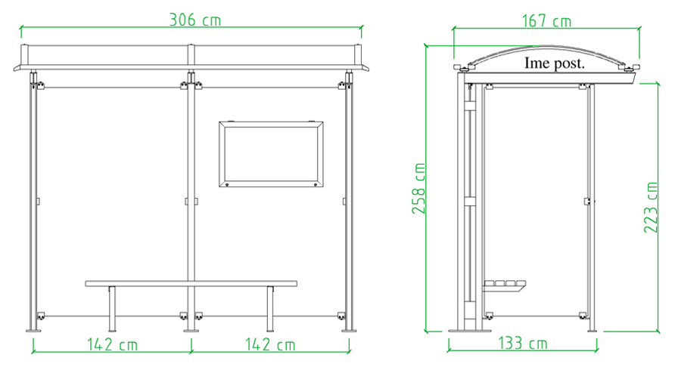
1 kos

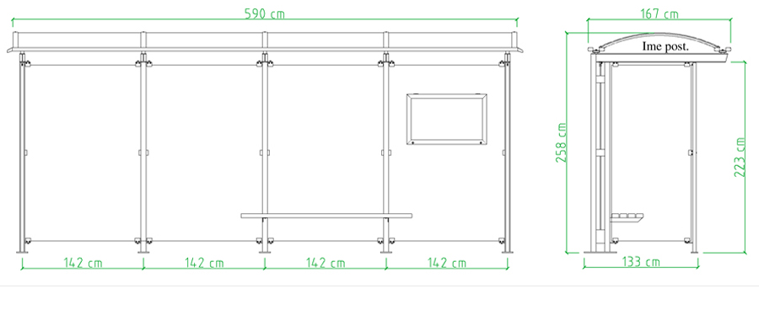
3 kosi

